Bussiness Data Diagram

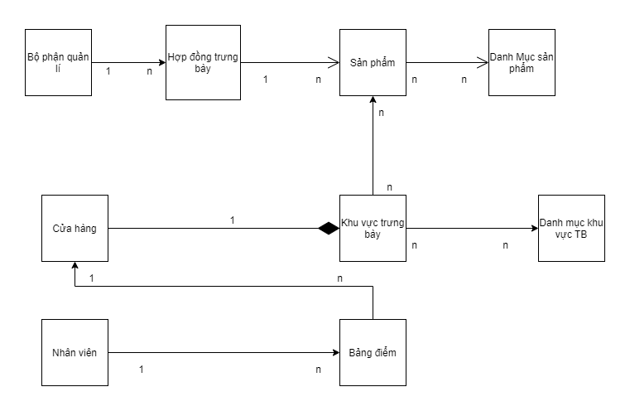

Data Flow Diagram

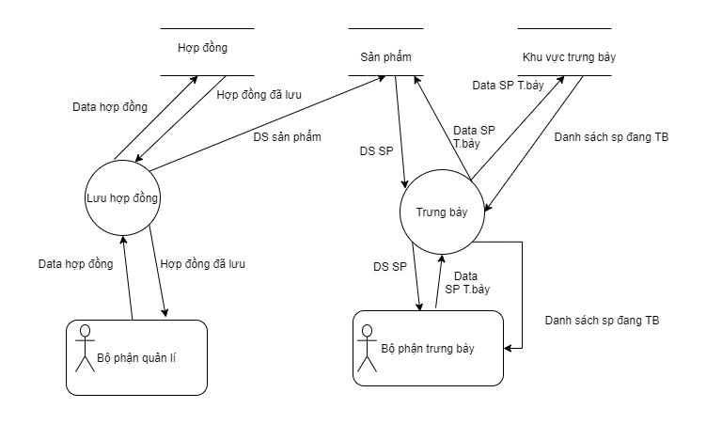

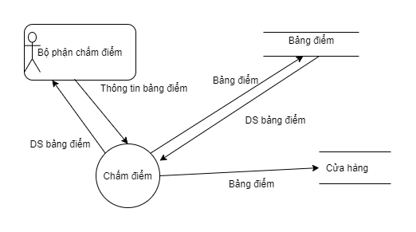

Data Dictionary

|  |  |  |  |  |  |
| --- | --- | --- | --- | --- | --- |
| ID Field Name | Field Name | Description | Require value | Data type | Data length |
| PD01 | IDProduct | Mã sản phầm | y | string | 50 |
| PD02 | Productname | Tên sản phẩm | y | string | 50 |
| PD03 | Product_Category | Danh mục Sp | y | string | 50 |
| PD04 | Product_Provider | Nhà cung cấp | y | string | 50 |
| PD05 | Product_Prop | Thuộc tính sản phẩm | y | string | 50 |
| PD06 | Product_Price | Giá | y | float |  |
| PD07 | Product_Des | Mô tả sản phẩm | y | string | 50 |
| PD08 | Product_count | Số lượng | y | float |  |
| PV01 | IDProvider | Mã nhả cung cấp | y | string | 50 |
| PV02 | Prov_name | Tên nhà cung cấp | y | string | 50 |
| PV03 | Prov_email | Email | y | string | 50 |
| PV04 | Prov_Product | Sản phẩm | y | Array |  |
| CT01 | IDcontract | Mã hợp đồng | y | string |  |
| CT02 | IDProvider | Mã nhà cung cấp | y | string | 50 |
| CT03 | Product | Sản phẩm | y | Array |  |
| CT04 | CT_Total | Giá tiền | y | string | 50 |
| CT05 | CT_create_date | Ngày bắt đầu | y | Time | 50 |
| CT06 | CT_expire | Ngày kết thúc | y | Time | 50 |
| RC01 | IDRecord | ID bảng điểm | y | string | 50 |
| RC02 | IDStaff | ID nhân viên | y | string | 50 |
| RC03 | RC_create_date | Ngày chấm | y | string | 50 |
| RC04 | RC_point | Điểm | y | string | 50 |
| RC05 | RC_Des | Ghi chú | y | string | 50 |
| EP01 | IDEmployee | ID Nhân viên | y | string | 50 |
| EP02 | EP_name | Tên nhân viên | y | string | 50 |
| CTP01 | IDProductCategory | Id danh mục sản phẩm | y | string | 50 |
| CTP02 | ProductCategory_name | Tên danh mục | y | string | 50 |
| CTP03 | Product | Sản phẩm | y | Array |  |
| AR01 | IDArea | ID khu vực trưng bày | y | string | 50 |
| AR02 | AreaName | Tên khu vực trưng bày | y | string | 50 |
| AR03 | Product | Sản phẩm | y | Array |  |
| CTA01 | IDAreaCategory | Id danh mục khu vực | y | string | 50 |
| CTA02 | ProductCategory_name | Tên danh mục khu vực | y | string | 50 |
| CTA03 | Product | Sản phẩm | y | Array |  |

State table

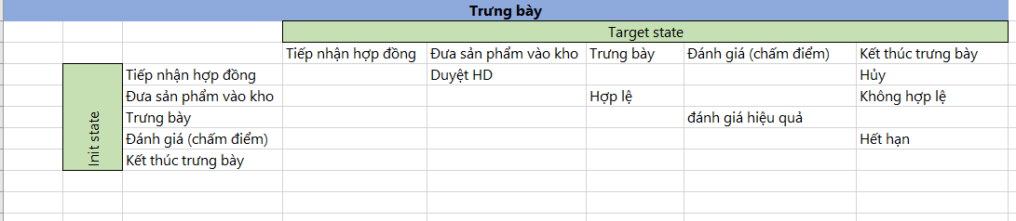

State Diagram

